线性代数 周测

1

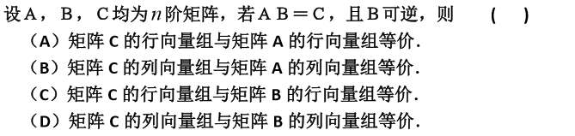

2

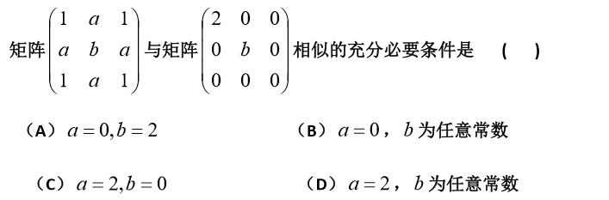

3

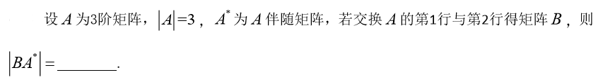

4

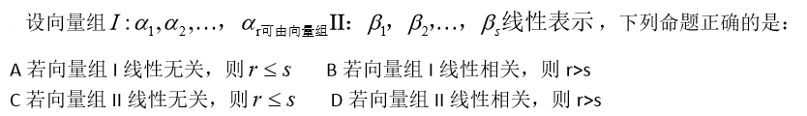

5

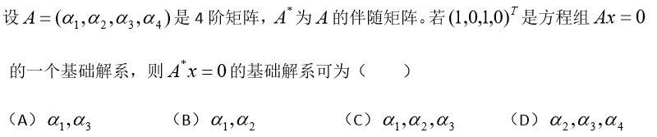

6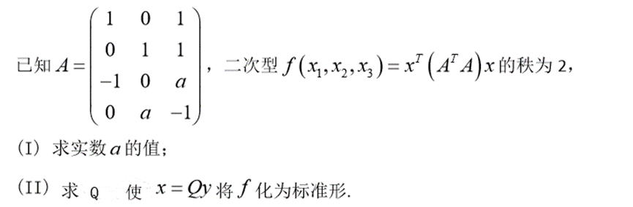

7

